Lineamientos para la formulación del informe de Gestión
TEMA: VIVIENDA URBANA
ASPECTOS ESTRATÉGICOS
- ¿En el periodo de gobierno se han ejecutado programas de mejoramiento de vivienda?
Si, en el periodo de gobierno se han ejecutado anualmente el siguiente número de proyectos:

- 2016: 18 subsidios.
- 2017: 15 subsidios.
- 2018: 9 subsidios.
- 2019: 15 subsidios.
Total Cuatrienio: 57 Subsidios de Mejoramiento de Vivienda adjudicados y ejecutados.

- ¿Cuántos mejoramientos de vivienda se iniciaron durante este periodo?

57 subsidios de Mejoramiento de Vivienda.

- ¿En el periodo de gobierno cuántas viviendas han sido tituladas?

No, se cuenta con un programa de titulación de predios.

- ¿En el periodo de gobierno se han ejecutado proyectos de vivienda de interés social? ¿Cuántas de estas son vivienda de interés prioritario?

No se adelantó ningún proyecto de vivienda de Interés Social ni de Interés Prioritario.

- ¿Cuántas unidades de vivienda de interés social se iniciaron durante este periodo? ¿Cuántas de estas son vivienda de interés prioritario?

No se inició ningún proyecto de vivienda de Interés Social ni de Interés Prioritario.

- Mencione el balance en déficit de vivienda, cualitativo y cuantitativo, situación inicial y situación final del periodo de gobierno.
Para el año 2016 se contaba con un déficit de vivienda cualitativo y cuantitativo, en los estratos 1, 2 y 3 en los siguientes términos:
Cuantitativo: 3.9% - 623 Hogares.
Cualitativo: 4.9% - 782 Hogares.
Para el año 2019 se cuenta con un balance del déficit de vivienda cualitativo y cuantitativo, en los siguientes términos:
Cuantitativo: 3.6% - 581 Hogares.
Cualitativo: 4.5% - 725 Hogares.
- ¿Cuántos recursos se invirtieron en el periodo de gobierno en vivienda?
Se invirtieron $ 808.966.753 correspondientes a $ 697.773.806 por Materiales de Construcción y $111.192.947 por Interventorías.
- ¿Cuánto representa del total invertido por el municipio?
Representa el 0,2% aproximadamente
- ¿El municipio dispone de lotes apropiados para el desarrollo de vivienda de interés social? Haga un recuento de las condiciones de habitabilidad de las viviendas urbanas construidas en su período de gobierno.
El municipio no dispone de lotes apropiados para el desarrollo de este tipo de proyectos.
- ¿Cuál es el estado de los proyectos de vivienda ejecutados y las condiciones de urbanismo?
Durante este periodo de gobierno no se ejecutaron proyectos de vivienda.
- Describa los resultados de las metas propuestas en el Plan de Desarrollo Municipal.
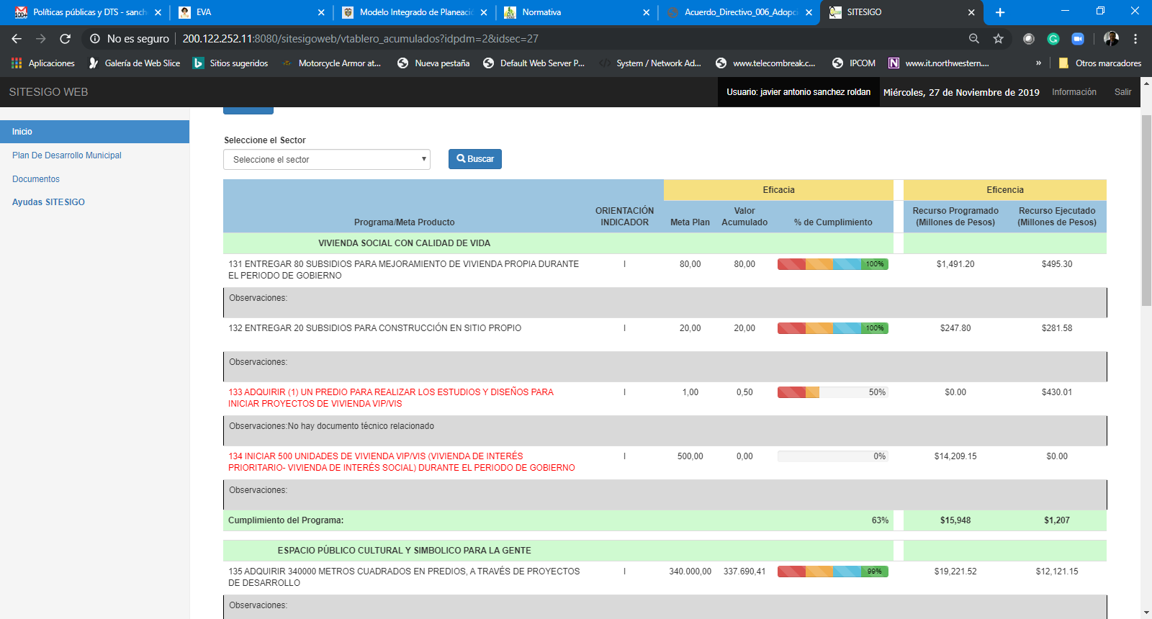
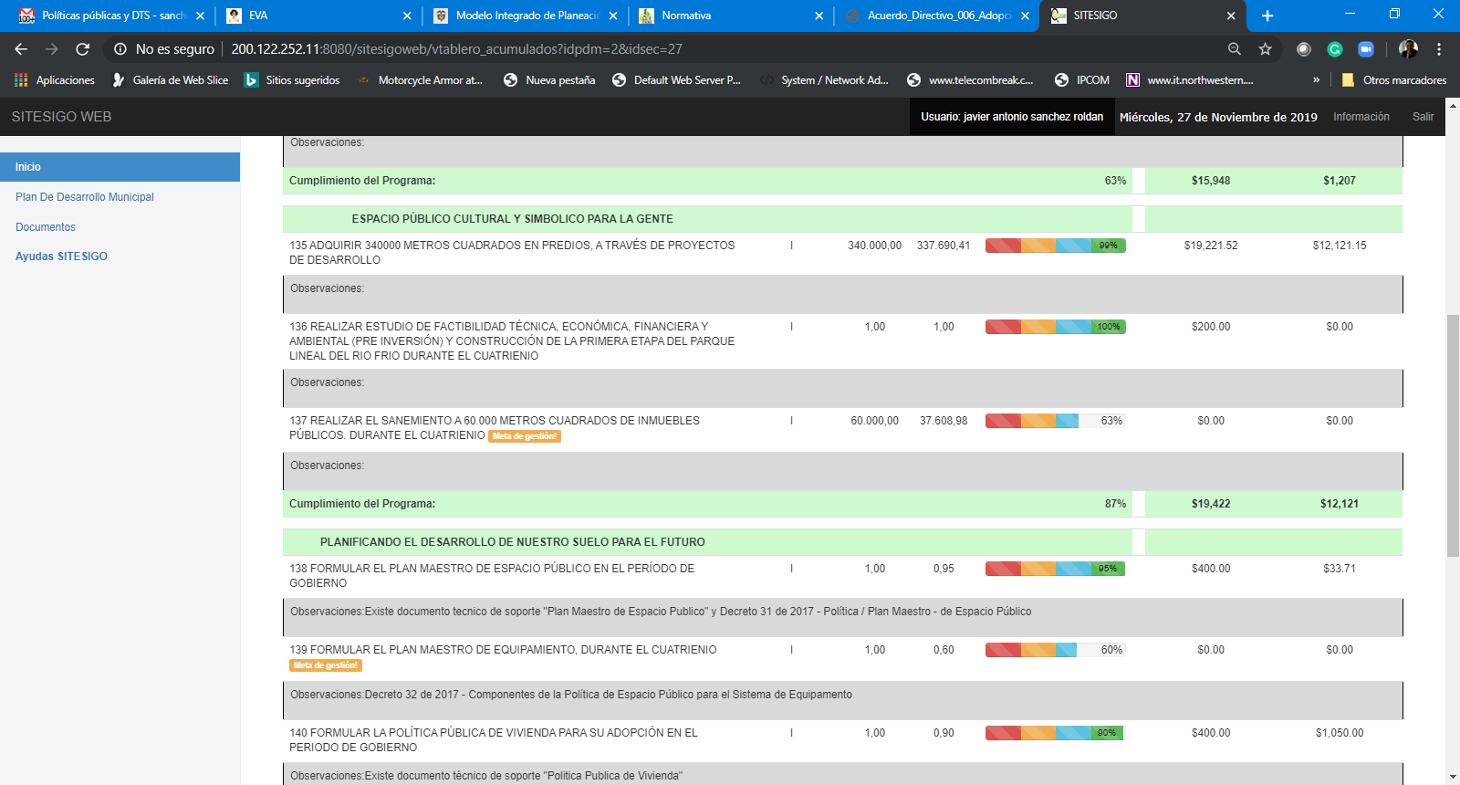

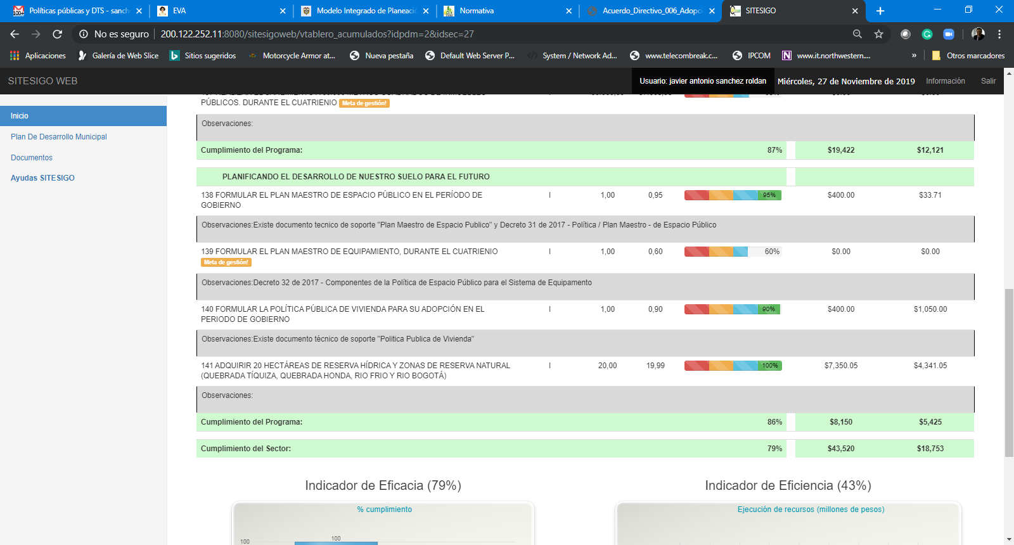

ASPECTOS MISIONALES Y OPERATIVOS
- Listado de proyectos de vivienda ejecutados en el período de gobierno y su estado de ejecución.
Durante este periodo de gobierno no se ejecutaron proyectos de vivienda.
- Lotes habilitados para vivienda durante el cuatrienio.
El municipio no dispone de lotes apropiados para el desarrollo de este tipo de proyectos.
- Total de subsidios asignados vivienda nueva (diferentes fuentes). Por favor mencione de manera desagregada por tipo de fuente.
Durante este periodo de gobierno se entregaron 42 subsidios para construcción en sitio propio correspondiente a $ 549.830.974 por la fuente 1101 y 74104.
- Subsidios totales asignados para el mejoramiento de vivienda
57 subsidios de Mejoramiento de Vivienda.

PRINCIPALES PROBLEMAS PARA TENER EN CUENTA:
- Presencia de problemas técnicos relacionados con la construcción de vivienda nueva al no seguir las guías de calidad de vivienda establecidas por el Ministerio de Vivienda.
- Presencia de problemas sociales, en relación con las urbanizaciones nuevas y el relacionamiento de los nuevos propietarios.
- Problemas de carencia de obras de urbanismo en los proyectos de vivienda construidos.

Contacto:
Subgerencia de Desarrollo - IDUVI
Andrei Moreno
Correo: andrei.moreno@iduvichia.gov.co

